2 сентября в МБДОУ д/с № 27 прошел Краевой день безопасности.
В план проведения данного дня входило: тренировочная эвакуация воспитанников и сотрудников по пожарной безопасности , проведение практического учения по ПДД « Я пешеход и водитель»

Тренировочная эвакуация детей и сотрудников по пожарной безопасности.

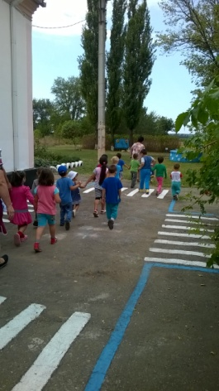

Практическое занятие по ПДД « Я пешеход и водитель»

